טופס:"חוות דעת מקצועית במסגרת כוונה להתקשר עם ספק יחיד/ספק חוץ"

יש למלא את השדות המסומנים באדום בלבד
משרד הבריאות | המרכז הרפואי וולפסון
יחידה מזמינה/מכון:
תאריך חוות דעת: | 4/2/2026
בקשה מס' (פנימי):

אל: ועדת המכרזים

הנדון: חוות דעת מקצועית במסגרת כוונה להתקשר עם ספק יחיד/ ספק חוץ

הבקשה מסתמכת על תקנה 3(29) / 3(31) לתקנות חובת מכרזים ועל הוראות תכ"ם מס' 7.8.1 ו-7.8.2.

האם קיים בנושא ההתקשרות מכרז חשכ"ל: כן לא

סוג ההתקשרות:
טובין  X | שירותים | ביצוע עבודה

שם הספק: | גפן מדיקל
מספר הספק  (ח.פ/ח.צ/ע.מ/מספר עמותה) | 512219361
ספק זה הנו: | ספק יחיד | ספק חוץ
אומדן / שווי ההתקשרות: | 60,000 לשנה
תקופת ההתקשרות: | שנתיים

תיאור מהות ההתקשרות (רקע ופירוט התכונות של הטובין/השירות/העבודה)= מפרט טכני
- רכישת 100 יחידות חיישני פריסטייל ליברה 2 לצורך מחקר קליני בחולי סוכרת. החיישן בודק באופן רציף את רמות הסוכר ללא צורך בדקירה, בטכנולוגיה ייחודית. באמצעות החיישן ניתן לבדוק השפעת שינויי תזונה, פעילות ותרופות על רמות הסוכר.

נימוקים כי הספק הוא ספק יחיד או כי הטובין הם טובי חוץ

נא להתייחס לסעיפים הבאים:
- האמצעים שבהם נערכו בדיקות לאיתור ספקים נוספים והכנת חוות דעת כולל פירוט מקורות מידע ופעולות שננקטו (לדוגמה חיפוש באינטרנט, התכתבות עם ספקים, פגישה או שיחה עם ספקים וכדומה, שיחה עם לפחות 3 עמיתים מבתי חולים הילל יפה , אסף הרופא ובית החולים ברזילאי).
מדובר בספק יחיד של משרד הבריאות המספק שירות לכלל בתיה"ח הממשלתיים
____________________________________________________________________________________________________________________________
- ממצאי הבדיקה (אם ישנם ספקים נוספים בתחום ההתקשרות, יש לפרט את הסיבות לאי התאמתם לביצוע ההתקשרות עימם ואת הסיבות להיות הספק שלגביו נכתבה חוות הדעת ספק יחיד/ספק חוץ)

______לאחר חיפוש מעמיק במאגרי מידע והתייעצות עם עמיתים העוסקים בתחום הסוכרת, לא נמצא ספק אחר בארץ המשווק מד סוכר בטכנולוגיה זו. ________________________________________________________________________________________________________________________________3. נימוקים והערות נוספות

_________________________________________________________________________________________________________________________________________________________________________________________________________

לאור הנימוקים שמניתי לעיל אנו מבקשים לערוך ההתקשרות בהליך פטור ממכרז.
חוות דעתי זו ניתנת מתוקף היותי הסמכות המקצועית לנושא זה.

בכבוד רב,
ד"ר אורית טויטו | מנהלת היחידה לאנדוקרינולוגיה וסוכרת | 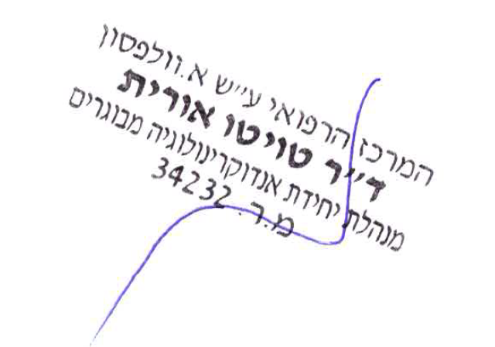
שם בעל הסמכות המקצועית | תפקיד בעל הסמכות המקצועית | חתימה

